校園安全宣導〈108-2-11〉
※地震來臨時應注意事項：
1立刻關閉身旁之火源及瓦斯。 | 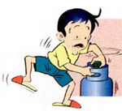

2不要冒失往外跑以免遭掉落物擊傷。 | 

3迅速尋找堅固之樑、柱附近或床舖、傢俱旁躲避，並加強保護頭部，注意遠離窗戶及易掉落物附近 | 

4立刻將門打開，以免變形卡死無進出。 | 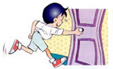

5發生地震時若身在室內，可於地震暫停時離開建築物，但不可搭乘電梯，並應注意上方是否有物品會掉落。 | 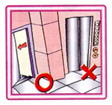

6開車中發生地震雨勿緊急剎車，注意前後左右所發生的情況，減低車速，避開陸穚、高架橋將車靠邊停放，並靜待車中。 | 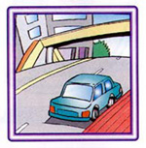

7如在室外，請待在室外空曠處，並遠離山壁、電線桿或任何可能掉落物品（如建築物的屋瓦或招牌等）的地方。 | 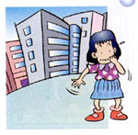

學務處關心您
中華民國109年4月21日

